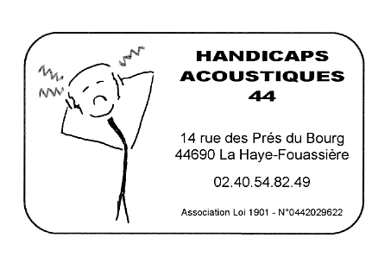


Office du Tourisme du Canton de Rocheservière
Moulin du Bourg - 1, rue Malcoute - 85620 ROCHESERVIERE
Tél. 02.51.94.94.05
mail : ot.rocheserviere@wanadoo.fr

contact@ot-paysdemontaigu.fr contact@ot-paysdemontaigu.fr

Office de Tourisme de la Vallée de Clisson
Place du Minage – BP 9124 – 44191 CLISSON
Tél : 02.40.54.02.95 Fax : 02.40.54.07.77 – E mail : ot@clisson.com

label Tourisme & Handicap.
Coordonnées :
Direction du Tourisme :
23 place de Catalogne 75014 Paris.
Tél. : 0170399300
Fax : 0170399342
www.tourisme.gouv.fr
Association Tourisme et Handicaps :
43 rue Marx Dormoy 75018 Paris
Tél. : 0144111041
Fax : 0145559960
Mèl. tourisme.handicaps@club-internet.fr
www.tourisme-handicaps.org

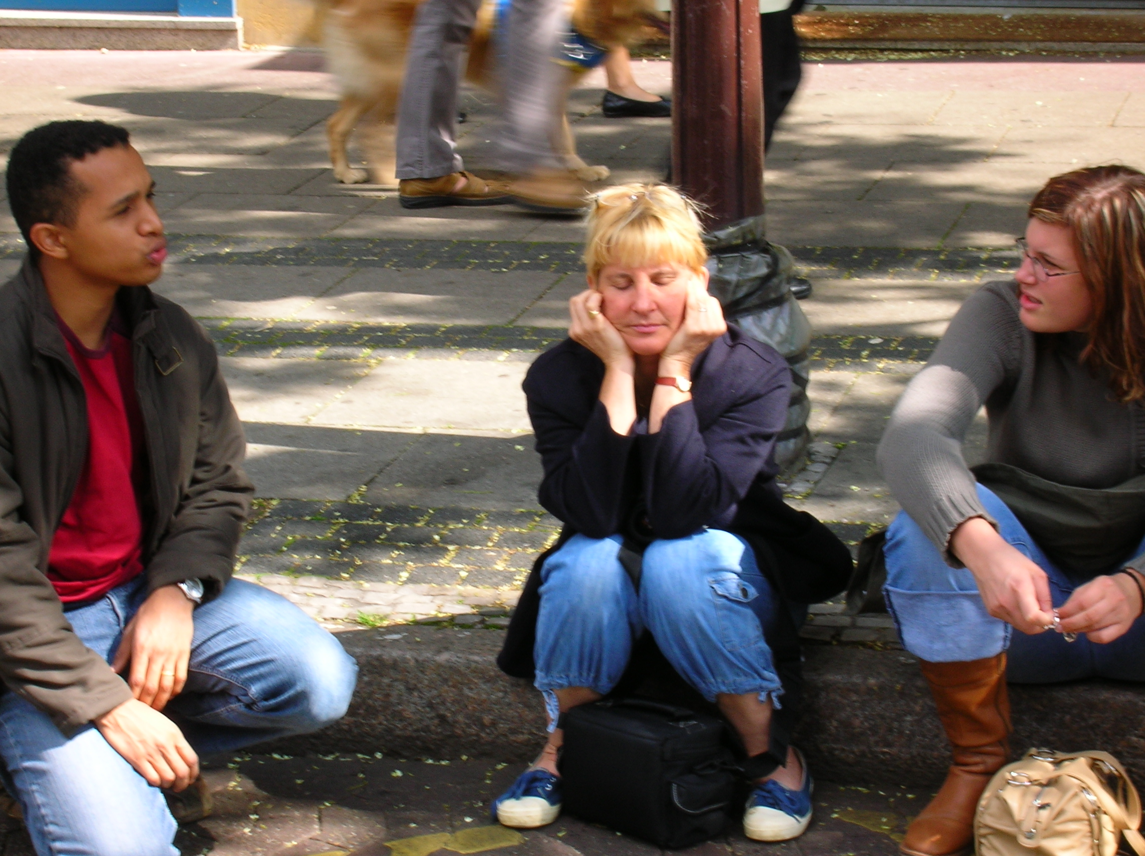
Penser à Restologis,
Ty Breiz
Centre esthétique de Vieillevigne
Wine Note
Le Relai Soleil

